＜茨城大学図書館HPの紹介＞ URL http://www.lib.ibaraki.ac.jp/
図書の購入依頼
文献複写、現物貸借依頼
貸出状況確認

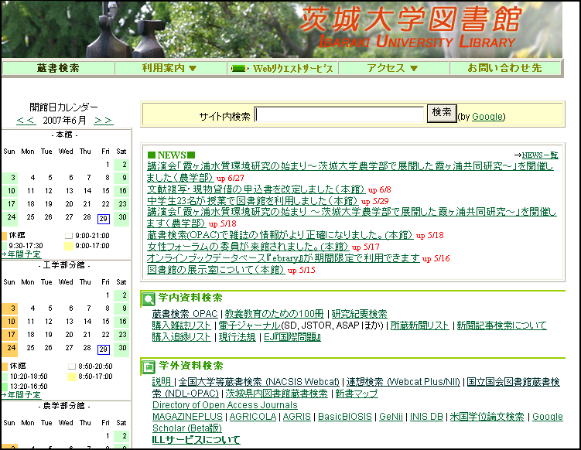
１
２
３
４
５
茨大の蔵書検索
各種データベース
担当係の連絡先
開館日カレンダー
利用案内
＜各種データベースの詳細＞
No | 名称 | 概要
１ | NACSIS Webcat  (ナクシスウェブキャット) | 全国大学図書館の蔵書検索
２ | Webcat Plus  （ウェブキャットプラス） | 図書の連想検索
３ | NDL-OPAC  (エヌディーエルオーパック) | 国立国会図書館の所蔵検索  雑誌記事索引
４ | MAGAZINE PLUS  （マガジンプラス） | 雑誌記事の検索。OPACへのリンクがあり掲載誌の所蔵を続けて検索可能
５ | GeNii （ジーニィ） | 学術情報に関する以下のデータベースを収録。  CiNii(サイニィ)：紀要・学会誌の論文情報。  本文無料公開の論文あり（一部）  KAKEN (カケン)：科研費の採択課題、成果報告

